T28. BÀI 10: TRIỀU TRẦN XÂY DỰNG ĐẤT NƯỚC VÀ KHÁNG CHIẾN CHỐNG QUÂN MÔNG – NGUYÊN XÂM LƯỢC (tiết 4)

I. Yêu cầu cần đạt:
1. Kiến thức, kĩ năng:
– Kể lại được chiến thắng Bạch Đằng có sử dụng tư liệu lịch sử (lược đồ, tranh ảnh, câu chuyện về Trần Quốc Tuấn đánh giặc trên sông Bạch Đằng,...).
2. Năng lực.
+ Năng lực tự chủ và tự học thông qua các hoạt động cá nhân để hoàn thành những nhiệm vụ học tập được giao trên lớp và ở nhà.
+ Năng lực giao tiếp và hợp tác thông qua hoạt động nhóm, toàn lớp để hoàn thành các nhiệm vụ học tập.
+ Năng lực giải quyết vấn đề và sáng tạo: phát hiện được vấn đề từ các nhiệm vụ học tập và tìm cách giải quyết chúng
3. Phẩm chất.
- Phẩm chất chăm chỉ: Ham học hỏi tìm tòi để mở rộng sự hiểu biết về lịch sử Việt Nam
- Phẩm chất trách nhiệm: Có trách nhiệm trong học tập.
II. Đồ dùng dạy học
- Bài giảng điện tử.

III. Các hoạt động dạy học chủ yếu
Hoạt động của giáo viên |  | Hoạt động của học sinh
1. HĐ mở đầu: (3-5’)
- GV cho HS xem video về thuỷ triều lên trên các cửa sông.  - GVmời một số học sinh nêu cảm nghĩ  - GV nhận xét và dẫn dắt vào bài mới. |  | - HS quan sát.  - HS nêu.  - HS lắng nghe.
2. Hoạt động khám phá: (10-12’)
Hoạt động 1. Tìm hiểu về chiến thắng Bạch Đằng năm 1288  + GV tổ chức cho HS hoạt động nhóm, đọc câu chuyện trận thuỷ chiến trên sông Bạch Đằng năm 1288, quan sát lược đồ hình 5, kể tóm tắt về chiến thắng Bạch Đằng năm 1288.  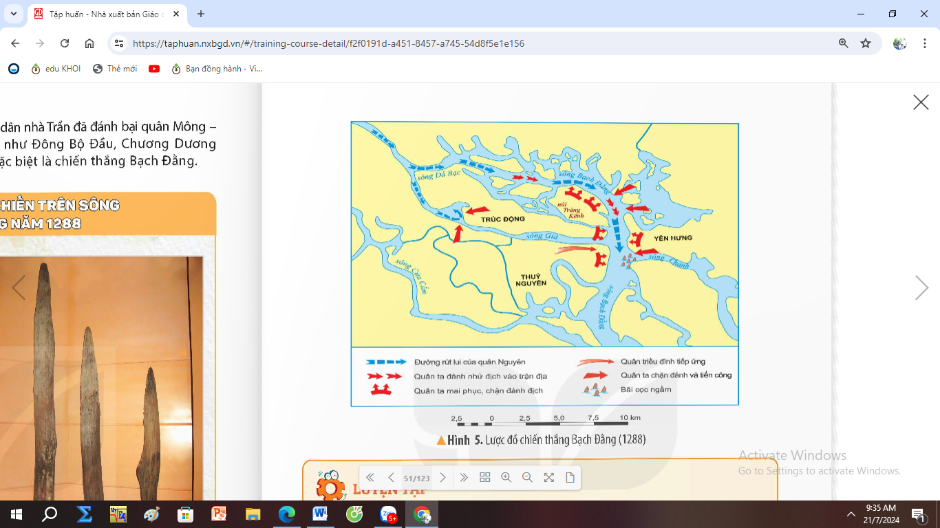  GV gọi một số nhóm HS kể tóm tắt chiến thắng Bạch Đằng năm 1288.  - GV nhận xét, tuyên dương.  b. Tìm hiểu câu chuyện lịch sử.  - GV hướng dẫn HS đọc và tìm hiểu nội dung câu chuyện lich sử “ Trân thuỷ chiến trên sông Bạch Đằng”  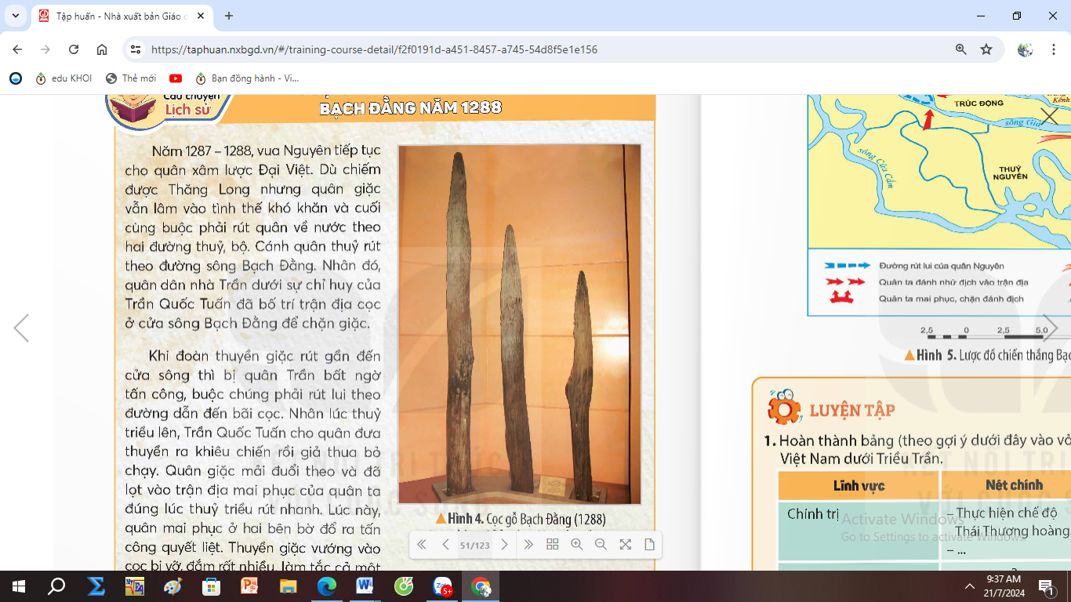  - Nêu những chi tiết thể hiện sự mưu lược trong kế hoạch đánh giặc của nhà Trần.  - GV nhận xét, tuyên dương. | HS làm việc cá nhân bằng cách đọc câu chuyện, quan sát lược đồ trong thời gian 2 phút; sau đó trao đổi với bạn trong nhóm, thống nhất ý kiến và cùng nhau kể tóm tắt về chiến thắng Bạch Đằng năm 1288.  HS kể, kết hợp với chỉ trên lược đồ.  Các nhóm khác nhận xét, bổ sung.  HS kể chuyện.  HS đọc thầm, tìm hiểu nội dung.  - HS nêu.  -Biết lợi dụng địa hình hiểm yếu để bố trí trận địa bãi cọc và phục kích, kết hợp với quy luật lên xuống của thuỷ triều để tiêu diệt địch.  - Các nhóm khác nhận xét, bổ sung.
3. Hoạt động luyện tập. (13-15’)
Hoạt động trò chơi:  - GV tổ chức trò chơi Rung chuông vàng  - Mục đích: Giúp học sinh nhớ những kiến thức về trận thuỷ chiến trên sông Bạch Đằng.  - Chuẩn bị: Các câu hỏi chiếu trên Powerpoint.  - Cách chơi: Chơi cả lớp. Giáo viên đọc câu hỏi và sau thời gian suy nghĩ là 30 giây học sinh phải đưa ra câu trả lời. Nếu trả lời đúng một câu hỏi các em sẽ được thi và giơ bảng. Sau 4 câu hỏi học sinh nào trả lời được hết sẽ là người thắng cuộc.  - GV tổng kết trò chơi.  - GV nhận xét chung tuyên dương học sinh. |  |  | - HS lắng nghe luật chơi.  - HS tham gia chơi.
4. Vận dụng trải nghiệm.( 3-5’)
- GV mời HS chia sẻ về những hiểu biết của mình về nhà trần qua các tên trường học, tên đường ở địa phương.  - GV nhận xét tuyên dương.( có thể cho xem video)  - Nhận xét sau tiết dạy.  - Dặn dò về nhà. | - Học sinh tham gia chia sẻ.  - HS lắng nghe, rút kinh nghiệm.

